

Pierre GUERIN
Automatisation des outils de chiffrage
Rapport d’alternance


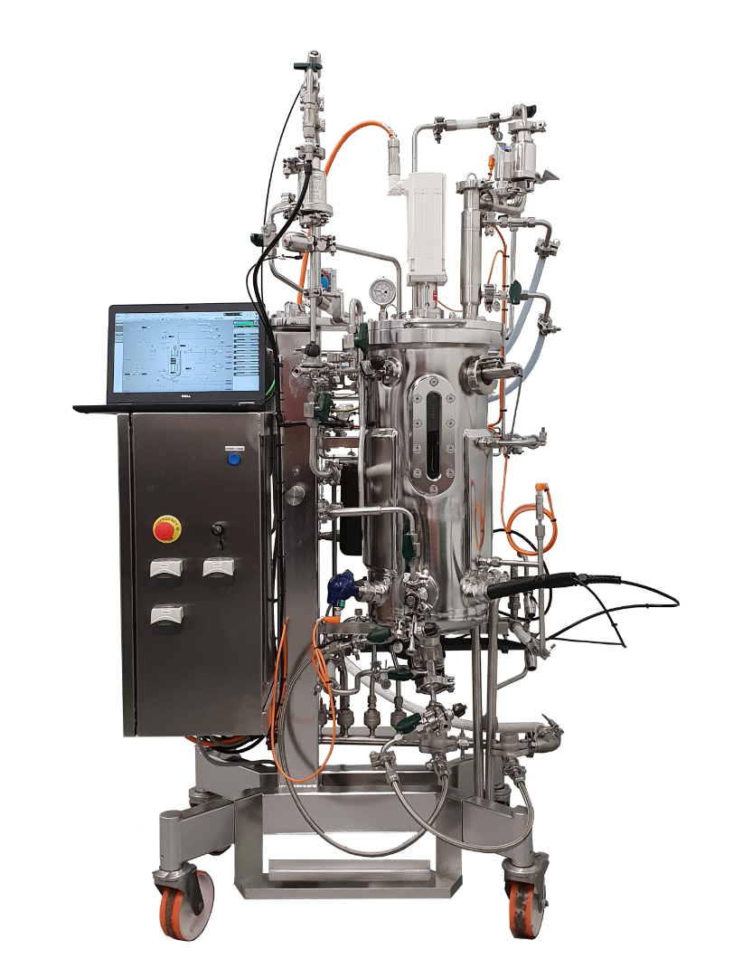
Tuteur pédagogique : Sofia LAURENT
Tuteur professionnel : Fréderic GRAVELAT
Leslie PLANET
08/06/2005
Légende photo : Cuve EVO

Remerciements

Je tiens à exprimer ma profonde gratitude à toutes les personnes qui ont contribué au bon déroulement de mon alternance au sein de l’entreprise Pierre Guérin.
Je souhaite tout d’abord remercier Frédéric Gravelat, mon tuteur en entreprise, pour son accompagnement et la confiance qu’il m’a accordée tout au long de cette année. Ses conseils et son soutien ont été essentiels dans ma progression et dans la réalisation de mes missions.
Je tiens également à adresser mes remerciements à mes collègues Valérie Schoen et Charly Guérin pour le temps qu’ils m’ont consacré et pour toutes les réponses qu’ils ont apportées à mes nombreuses questions.
Un merci tout particulier à Xavier Barbeau, sans qui cette opportunité d’alternance n’aurait jamais vu le jour. Sa recommandation auprès de Frédéric Gravelat a été décisive et je lui en suis sincèrement reconnaissante.
Je souhaite également remercier l’ensemble des membres du service chiffrage pour leur accueil, leur bienveillance et leur soutien quotidien. Leur bonne humeur et leur esprit d’équipe ont grandement facilité mon intégration et rendu cette expérience d’autant plus enrichissante.
Enfin, je remercie mon établissement de formation et mes enseignants, et plus particulièrement Sofia Laurent, ma tutrice pédagogique, pour leur accompagnement tout au long de cette année. Je les remercie par ailleurs pour les connaissances acquises, nécessaires à la réalisation de mes missions.

Sommaire
Remerciements 1
Introduction 3
1. L’entreprise 4
1.1. Présentation de l’entreprise Pierre Guerin 4
1.1.1. Historique et évolution 4
1.1.2. Intégration au groupe Bouygues 5
1.2. Présentation du service chiffrage 5
1.2.1. Rôle du service 5
1.2.2. Mon rôle au sein du service 5
1.3. Les gammes de cuves sur lesquelles je travaille 6
1.3.1. Les cuves PRIMO 6
1.3.2. Les cuves EVO 6
2. Optimisation du fichier de chiffrage 7
2.1. Le fichier de chiffrage existant 7
2.1.1. L’utilisation 7
2.1.2. Les fichiers existants 7
2.1.3. Les objectifs 8
2.2. Les solutions mise en place 9
2.2.1. La base de données 9
2.2.2. Le chiffrage 9
2.2.3. Les options incompatibles 10
2.3. Les feuilles support 11
2.3.1. La nomenclature 11
2.3.2. Fourniture 12
2.3.3. Découpe des heures 12
2.4. La conclusion 13
3. Bilan personnel et professionnel 14
Lexique 14
Résumé 15
Abstract 15
Annexe 16

Introduction
Dans le cadre de ma formation, j’ai eu l’opportunité d’effectuer ma troisième année en alternance au sein de l’entreprise Pierre Guérin, spécialisée dans la fabrication de cuves, de biofermenteurs et de bioréacteurs.
Au cours de cette année, j’ai contribué à l’automatisation du fichier de chiffrage des gammes PRIMO et EVO. Mon travail a consisté à modifier l’ancien outil afin de concevoir un nouveau fichier permettant de faciliter le chiffrage et d’assurer une estimation des coûts plus juste et plus fiable.
Dans ce contexte, ce rapport s’attache à présenter l’entreprise Pierre Guérin et ses gammes PRIMO et EVO, ainsi que le travail réalisé sur le fichier de chiffrage. Il revient sur les différents objectifs, les solutions et outils mis en place, et se conclut par un bilan personnel et professionnel de cette expérience.

L’entreprise

Présentation de l’entreprise Pierre Guerin

Historique et évolution
Pierre Guérin est une entreprise française à rayonnement international, spécialisée dans la conception et la fabrication de cuves, de bioréacteurs et de biofermenteurs destinés aux industries agroalimentaires et biopharmaceutiques.
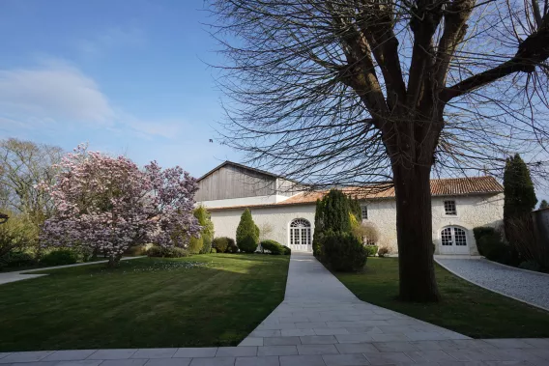
Fondée en 1949 par Monsieur Pierre Guérin, l’entreprise voit le jour dans la maison familiale à Mauzé-sur-le-Mignon. Grâce à son développement rapide, elle ouvre son premier site industriel à Niort en 1962. Dès les années 1970, Pierre Guérin amorce une croissance tournée vers l’export, marquant sa volonté de s’imposer sur les marchés internationaux.
1. Maison familiale à Mauzé-sur-le-Mignon
Au fil des décennies, la société devient un acteur majeur dans les procédés laitiers, alimentaires et des sciences de la vie. Une étape importante de son expansion est l’acquisition de Bio Lafitte en 1998, renforçant son expertise dans les cuves et les bioréacteurs destinés au secteur biopharmaceutique.
L’entreprise se développe ensuite à l’international :
- 2014 : création d’une filiale en Chine
- 2017 : implantation en Allemagne
- 2018 : installation en Espagne
- 2020 : inauguration de sa propre usine en Chine, destinée au marché asiatique

Intégration au groupe Bouygues

Depuis 2019, Pierre Guérin fait partie du groupe Bouygues, à travers la branche Equans, spécialisée dans les industries de procédés. Cette intégration renforce ses capacités industrielles, technologiques et internationales.
Aujourd’hui, forte de plus de 75 ans d’expertise, l’entreprise compte environ 450 collaborateurs et fait partie des trois leaders mondiaux dans le domaine des bioréacteurs et biofermenteurs.
Elle associe savoir-faire technique, innovation et positionnement international pour répondre aux besoins des secteurs les plus exigeants.

Présentation du service chiffrage

Rôle du service
Au sein de cette entreprise j’ai intégré le service chiffrage dont la mission principale est d’établir les devis destinés aux clients. Pour cela, le service s’appuie sur les données techniques fournies par les différents bureaux d’études : plans de cuves, réseaux de tuyauterie, schémas électriques, etc.
Le rôle du service chiffrage est de compiler, d’analyser et de synthétiser ces informations afin de produire une estimation complète, cohérente et fiable des coûts.
Cf. annexe 1 : Organigramme

Mon rôle au sein du service
Au sein du service, ma mission consiste en l’automatisation de fichiers de chiffrage. Ces fichiers reposent sur deux gammes de produits spécifiques : les PRIMO et les EVO. Il s’agit de deux types de séries de cuves issues d’un catalogue.

Les gammes de cuves sur lesquelles je travaille

Les cuves PRIMO
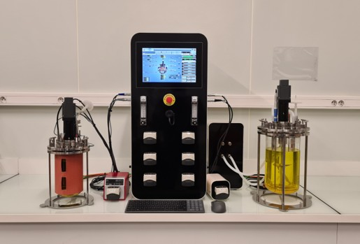
Les cuves PRIMO sont de petites cuves en verre ou en inox, disponibles en capacités de 1 à 10 litres. Conçues pour être installées sur des paillasses, elles sont principalement utilisées en laboratoires universitaires, dans les services de recherche et développement ou par des start-ups pour des essais à petite échelle.
2. Exemple de cuve PRIMO

Les cuves EVO
La gamme EVO correspond à une série intermédiaire de cuves en acier inoxydable, disponibles en 15, 30 et 50 litres. Elles s’adressent aussi bien :
- à des start-ups ayant une production artisanale,
- qu’à de grands groupes souhaitant mettre à l’échelle les recherches menées sur les cuves PRIMO ou suivre leur procédé de fabrication étape par étape.

Optimisation du fichier de chiffrage

Le fichier de chiffrage existant

L’utilisation
Le fichier de chiffrage est conçu pour être utilisé par les ingénieurs d’affaires (IA), les commerciaux et les chargés d’affaires. Son utilisation doit donc être intuitive et accessible, afin de permettre une prise en main rapide, y compris par des utilisateurs novices dans l’usage d’Excel.
Ce fichier répond à plusieurs usages. Dans un premier temps, il est destiné à être utilisé en présence du client afin de chiffrer le prix d’une ou de plusieurs cuves PRIMO. Il constitue le reflet fidèle d’un document PDF appelé : data sheet (cf. annexe 2), récapitulant l’ensemble des options disponibles pour une cuve. Dans un second temps, le fichier est utilisé après la phase de chiffrage afin de recueillir les éléments nécessaires aux chargés d’affaires pour la conception et la réalisation de la cuve.
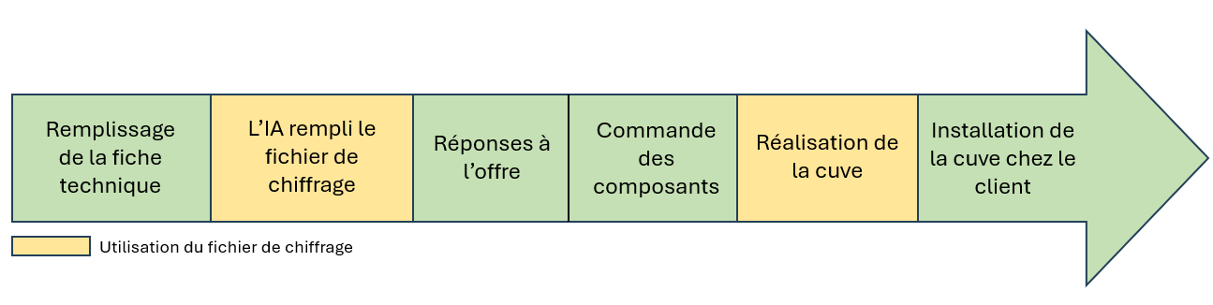
3. Schéma de la procédure de réalisation d’une cuve

Les fichiers existants
Au départ, plusieurs fichiers étaient utilisés.
Le premier est le fichier de chiffrage, qui a pour objectif d’établir un devis dont seules certaines informations seront transmises au client. Il se compose de plusieurs parties. La première concerne le chiffrage où sont saisies les quantités voulues pour chaque option. Un prix est alors calculé pour chaque option permettant d’établir un prix final. Une option est un regroupement de plusieurs désignations (composants). C’est là qu’intervient la deuxième partie du fichier constituée d’une base de données. Elle regroupe l’ensemble des désignations nécessaires au calcul des prix, avec leur découpage en heures et en matière, ainsi que le prix total associé.
Quand un devis est signé et que le bon de commande est lancé, un second fichier, intitulé nomenclature, est utilisé. Son objectif est de lister l’ensemble des désignations nécessaires au chargé d’affaires et de lancer dans l’entreprise la production et/ou la commande de pièces externes. Il se divise lui aussi en deux parties. La première correspond à une autre base de données recensant l’ensemble des désignations disponibles pour les cuves. Pour chacun d’eux, sont indiqués le fournisseur, le code article, le prix, la quantité nécessaire, le statut (à lancé, commandé, etc.), le délai de livraison, ainsi que leur destination au sein de Pierre Guérin. Le second volet est une copie simplifiée de la première partie du fichier de chiffrage. Elle récapitule les options, leurs quantités ainsi que les désignations impactées par les variations de quantité dans le reste de la base de données.
Cf Annexe 3 : Comparaison de la partie « Chiffrage » du fichier nomenclature.xlsm et du fichier chiffrage.xlsm

Les objectifs
La mission confiée comportait plusieurs objectifs :
- L’actualisation des données afin que les prix des composants soient mis à jour de manière régulière.
- La maintenabilité du fichier afin de faciliter l’ajout de nouvelles options et/ou la modification de codes articles.
- L’amélioration de la fiabilité, la réduction des erreurs et l’optimisation, en bloquant les options incompatibles entre elles, c’est-à-dire des options ne pouvant pas être sélectionnées simultanément, comme une cuve en verre et une cuve en inox pour un même équipement.

Les solutions mises en place

La base de données
Dans la recherche de fiabilité, de réduction des erreurs et d’optimisation, concernant la transmission des données de chiffrage, il a été choisi de fusionner les deux fichiers existants, à savoir le chiffrage et celui de la nomenclature. En effet, auparavant deux services distincts utilisaient les mêmes informations, mais travaillaient en parallèles sur deux fichiers différents. Une grande partie des informations contenues dans un fichier était recopiée via Excel dans le second ce qui pouvait être une source d’erreur.
La première étape a donc consisté à la mise en place d’une base de données centralisées. Dans un souci de cohérence avec les outils déjà développés pour le service, le même formalisme a été réutilisé.
Ce formalisme se compose de deux parties distinctes. La première regroupe la désignation, les codes SAP ainsi que les heures associées. Elle se révèle plus complète que la version précédente du chiffrage (cf. annexe 5). La seconde partie permet de faire remonter les prix depuis SAP afin d’assurer la mise à jour des prix de la base de données.
Une fois la base de données structurée, il a été nécessaire d’adapter la partie chiffrage afin de tirer pleinement parti de cette nouvelle organisation et d’optimisation.

Le chiffrage
Pour la partie chiffrage, chaque option figurant sur la fiche technique était déjà présente. Toutefois, ces options sont composées de plusieurs codes SAP, dans le chiffrage précédent, les liens vers la base de données étaient intégrés directement de manière brute dans le fichier.
Cette structuration du fichier présentait deux inconvénients :
- Une mauvaise lisibilité
- Maintenance difficile en cas de modification

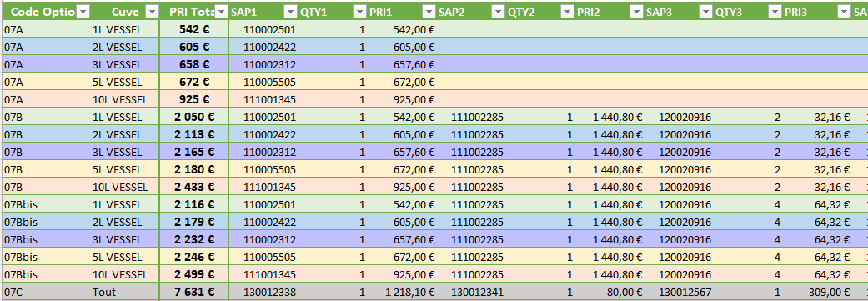
Il a donc été décidé de mettre en place une feuille tierce permettant de découper les codes options en différents codes SAP. Grâce à ces codes uniques, il a été possible de relier la feuille de découpe à la base de données, laquelle se met à jour plus facilement. Cette évolution permet désormais d’ajouter rapidement de nouveaux codes options et de modifier les découpages existants, en ajoutant ou en modifiant les différents codes SAP associés.
4. Extrait du tableau de découpe des prix en code SAP

Les options incompatibles
Parmi les points d’amélioration, la saisie des options incompatibles constituait un enjeu majeur. En effet, dans le fichier de chiffrage précédent, il était possible de sélectionner simultanément des options qui n’étaient pas réalisables ensemble. À titre d’exemple, une cuve pouvait être sélectionnée en verre et à la fois en inox.
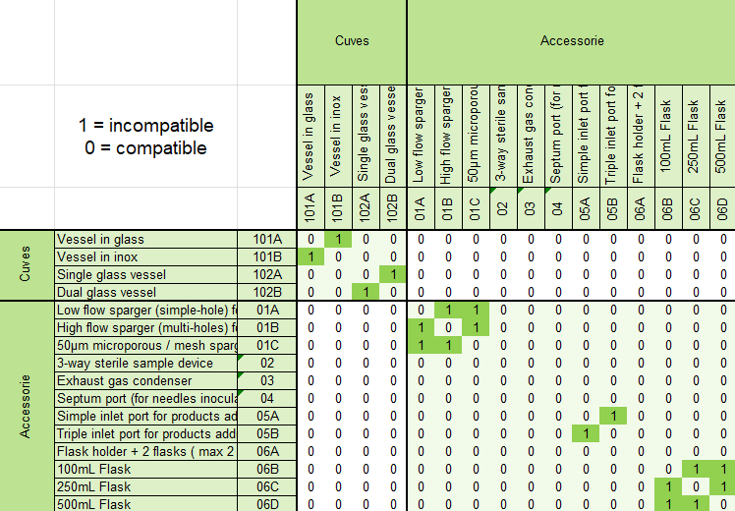
Afin de réduire les erreurs, la solution retenue a été de créer une feuille intermédiaire contenant une matrice présentant, en lignes et en colonnes, l’ensemble des options. À l’intersection de deux options, la valeur « 1 » indique une incompatibilité, tandis que la valeur « 0 » signifie que les options sont compatibles. Cette matrice est reliée à la feuille de chiffrage au moyen d’une formule.
5. Matrice d’option incompatible
Afin d’alerter l’utilisateur d’une saisie incompatible, un message s’affiche et les lignes concernées sont mises en évidence par une coloration rouge.

Les feuilles support

La nomenclature
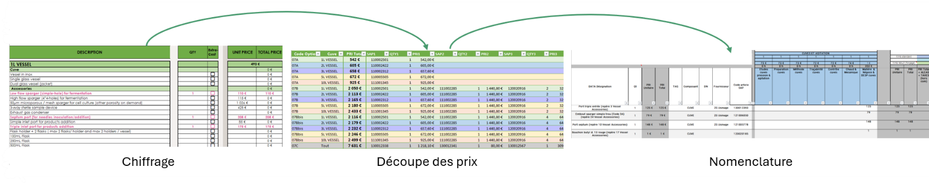
D’autre part, plusieurs feuilles ont été créées afin de permettre la visualisation du chiffrage : il s’agit des feuilles support. La première d’entre elles, la nomenclature, permet de visualiser l’ensemble des désignations nécessaires à la création des cuves et de leurs options. Pour cela, une macro est utilisée : elle analyse l’ensemble des composants présents dans la partie chiffrage (première étape du schéma) et identifie toutes les options dont la quantité est différente de zéro. La macro recherche ensuite, dans la feuille de découpe des prix (deuxième étape du schéma) , la décomposition correspondante en codes SAP. Elle ajoute alors les quantités à chacun des composants dans la base de données, puis réalise une extraction dans une feuille séparée (dernière étape du schéma).
6. Schéma de fonctionnement de la macro

Fourniture
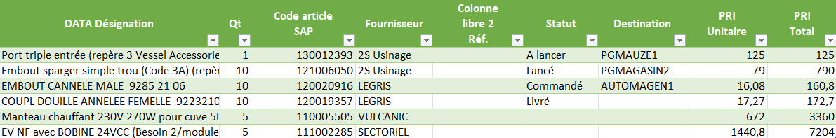
À partir de cette nomenclature, une deuxième feuille support est créée en ne conservant que les colonnes nécessaires : la feuille fourniture. Elle permet de remplacer l’ancienne base de données utilisée dans le fichier de nomenclature. La création de cette feuille est réalisée à l’aide de Power Query. Des colonnes supplémentaires sont également ajoutées et renseignées à l’aide de listes déroulantes. Elles permettent au chargé d’affaires d’assurer le suivi des composants, de connaître le statut de la commande (à commander, commandée, livrée, etc.), ainsi que d’identifier le lieu de livraison au sein de Pierre Guérin et le bâtiment concerné.
7. Tableau des fournitures

Découpe des heures
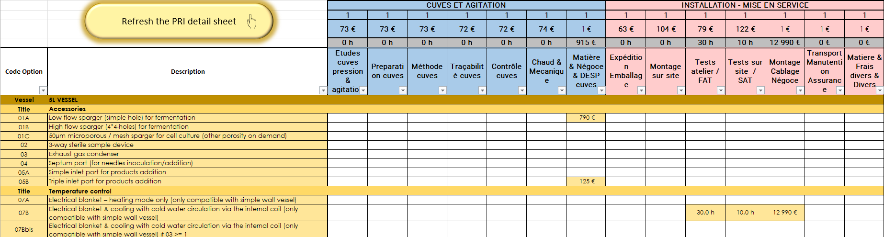
La troisième feuille support est dédiée à la découpe des heures. Elle récapitule l’ensemble des options possibles du projet. Lorsqu’une option présente une quantité supérieure ou égale à un, les heures de main-d’œuvre ainsi que les coûts matières associées sont automatiquement remontés. Cette feuille permet ainsi d’obtenir une vision globale et détaillée des différents postes de travail, facilitant l’analyse et le suivi du chiffrage.
8. Tableau de découpe des options en heures

La conclusion

Les missions menées sur l’automatisation des outils de chiffrage a permis d’atteindre plusieurs objectifs.
La fusion des fichiers de chiffrage et de nomenclature au sein d’un document unique, structuré autour d’une base de données plus complète et connectée à SAP, a constitué une étape essentielle pour fiabiliser les prix et améliorer la maintenabilité de l’outil. Sa nouvelle structure facilite la mise à jour des données tout en maintenant un fichier accessible en parfaite autonomie à l’ensemble de ses utilisateurs.
Les solutions apportées à la partie chiffrage, notamment par la mise en place d’une feuille intermédiaire dédiée au découpage des codes options en codes SAP uniques, offrent une plus grande flexibilité et maintenabilité du fichier. Elles permettent d’intégrer plus facilement de nouvelles options ou de modifier des découpages existants, tout en limitant les risques d’erreur liés à des références obsolètes ou mal identifiées.
De plus, l’intégration d’un système de gestion des options incompatibles constitue une avancée notable dans la fiabilité du chiffrage et la réduction des erreurs. La matrice d’incompatibilités, associée à des alertes visuelles, contribue à sécuriser la saisie et à réduire les incohérences techniques dès la phase commerciale.
Enfin, l’optimisation des données, par l’ajout de feuilles support, telles que les feuilles « Nomenclature », « Fourniture » et « Détail PRI », permettent de centraliser les informations nécessaires aux différentes étapes du projet, du chiffrage à la réalisation.
Dans son ensemble, ce nouvel outil de chiffrage s’inscrit dans une logique de sécurisation, de standardisation et de gain de temps pour les équipes, tout en assurant une meilleure continuité entre les phases commerciales, techniques et industrielles.

Bilan personnel et professionnel
Cette première expérience dans une entreprise industrielle est particulièrement enrichissante. J’ai découvert de manière concrète les différents procédés industriels et les contraintes liées à ce type d’activité, ce qui me permet de mieux appréhender les enjeux et la réalité du monde professionnel.
Sur le plan professionnel, j’ai pu mettre à profit mes compétences avancées sur Excel notamment sur les macro. J’ai pu développer dans cet environnement mes capacités de traitement, d’analyse et d’automatisation des données. Mes compétences se sont également élargies avec la découverte de l’outil Power Query.
D’un point de vue personnel, cette mission m’a permis de gagner en autonomie et en responsabilité, notamment en menant un projet du début jusqu’à son aboutissement. Cette démarche m’a appris à m’organiser, à anticiper certaines difficultés et à trouver des solutions adaptées, des qualités professionnelles qui me semblent indispensables aujourd’hui.
En conclusion, cette expérience a été très positive et formatrice. Elle m’a permis de progresser, de gagner en confiance et de mieux définir mes attentes pour mon avenir professionnel.

Lexique
Code SAP : codes issus de l’ERP
Data sheet : fichier PDF permettant aux ingénieurs d’affaire et aux commerciaux de configurer l’installation que le client souhaite. Elle contient toutes les options disponibles pour les cuves.
ERP : Bases de données internes.

Résumé
Dans le cadre de ma formation, j’ai eu l’opportunité d’effectuer ma troisième année en alternance au sein de l’entreprise Pierre GUERIN, spécialisée dans la fabrication de cuves, de bio fermenteurs et de bioréacteurs.
Au cours de cette année, j’ai contribué à l’automatisation du fichier de chiffrage des gammes PRIMO et EVO. Mon travail a consisté à modifier l’ancien outil afin de concevoir un nouveau fichier permettant de faciliter le chiffrage et d’assurer une estimation des coûts plus juste et plus fiable.

Abstract

As part of my training program, I had the opportunity to complete my third year as a work-study student at Pierre GUERIN, a company specializing in the manufacturing of tanks, bio-fermenters, and bioreactors.
During this year, I contributed to the automation of the cost estimation file for the PRIMO and EVO product lines. My work involved modifying the old tool to design a new file that would facilitate cost estimation and ensure more accurate and reliable cost estimates.

Annexe
Annexe 1 : Organigramme
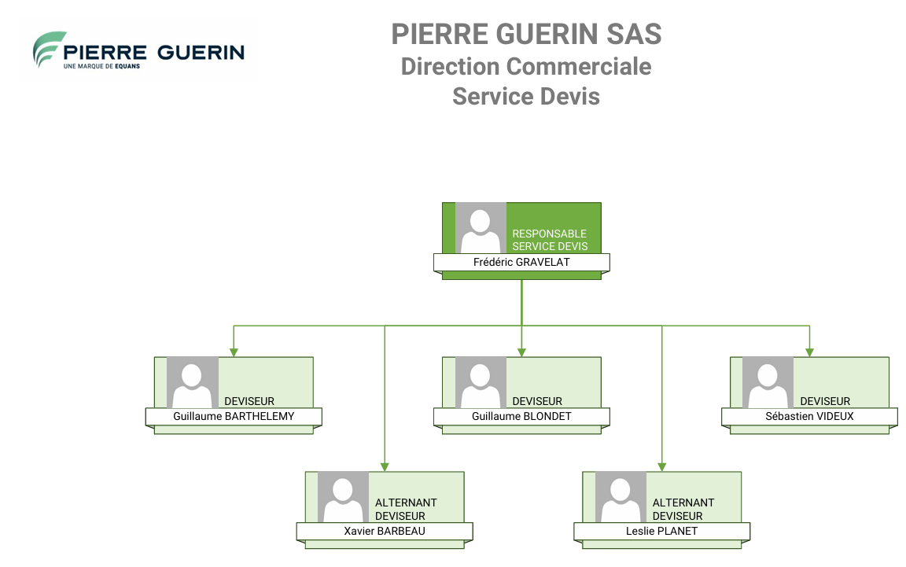
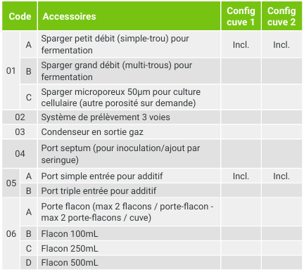
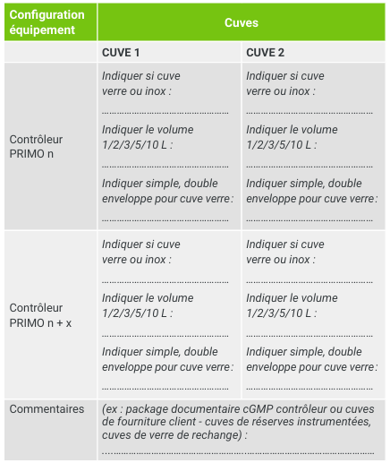
Annexe 2 : Extrait de la data sheet

Annexe 3 : Comparaison de la partie « Chiffrage » du fichier nomenclature.xlsm et du fichier chiffrage.xlsm
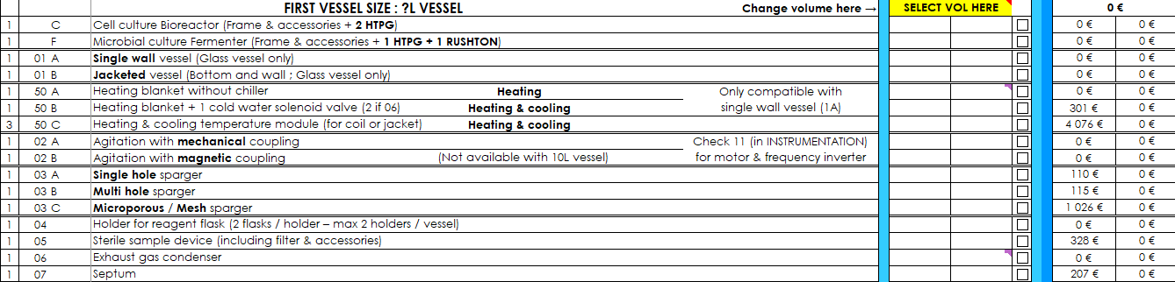
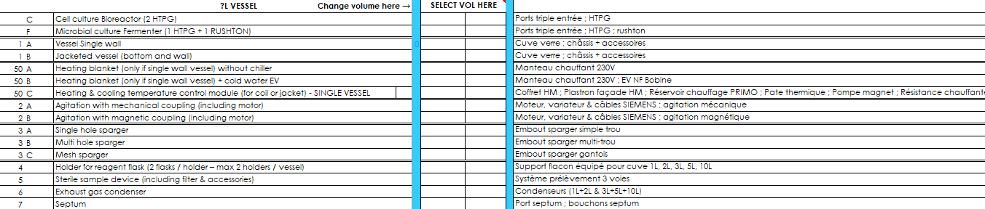
Chiffrage.xlsm
La différence : en haut le prix et en bas la décomposition
Code option
Désignation
Quantité

Nomenclature.xlsm

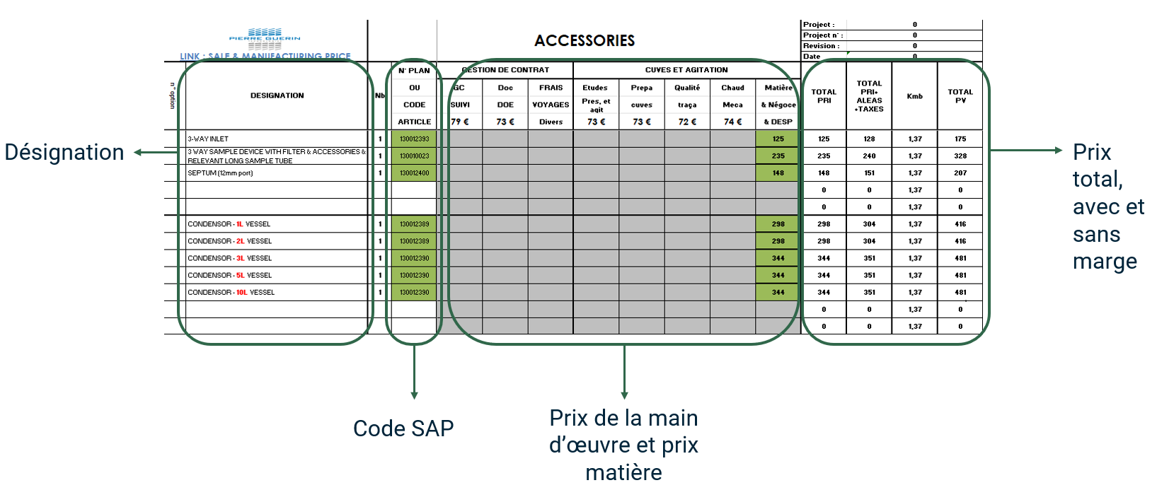
Annexe 4 : Ancienne base de données

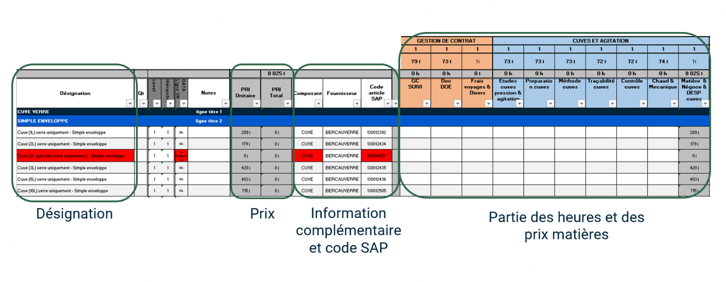
Annexe 5 : Nouvelle base de données

